Médico prescreveu para criança internada na Pediatria: Metronidazol 125mg EV a cada 8 horas. Na instituição, há disponível Metronidazol 0,5% com 100ml de solução injetável. Para execução da prescrição, quantos ml da droga serão necessários? (1)

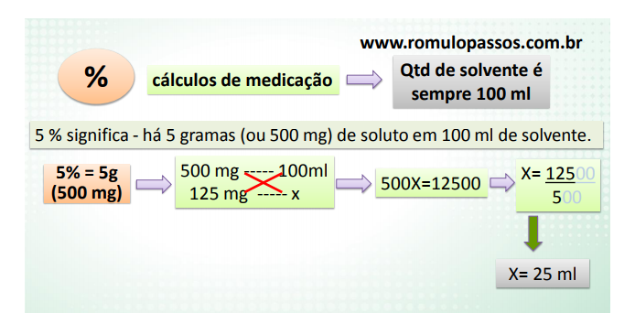

A enfermeira recebe uma prescrição médica onde está solicitado a administração de 150mg de ampicilina. Na unidade tem frascos com 1,0 grama que deve ser diluído em 10ml de água destilada. Após diluição, quanto deve ser aspirado? (2)

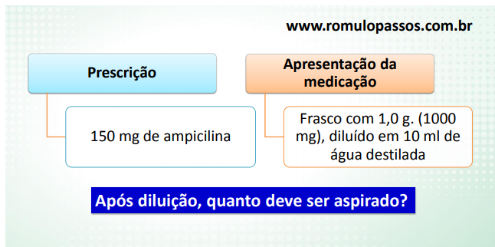
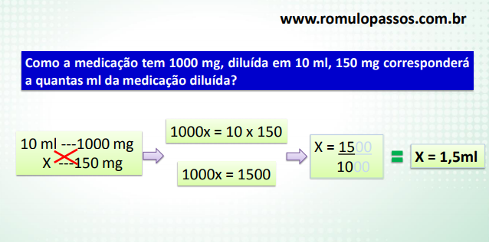

Uma solução de 120 mL precisa ser infundida, via endovenosa em 30 minutos. Quantas gotas por minuto serão administradas nessa prescrição? (4)
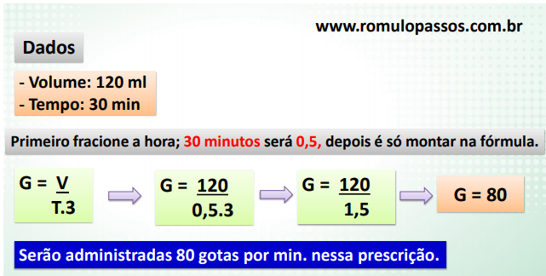

Juliana tem 6 anos e necessitará de tratamento com azitromicina (frascos contendo 200mg/5mL e de 15 ml após reconstituição) por 5 dias. Foi prescrita uma dose única ao dia de 230mg a ser realizada após o almoço. O técnico de enfermagem deverá fornecer _____________ de azitromicina para todo o tratamento e orientar a mãe para administrar ___________ ao dia, conforme prescrição médica. Complete as lacunas. (7)
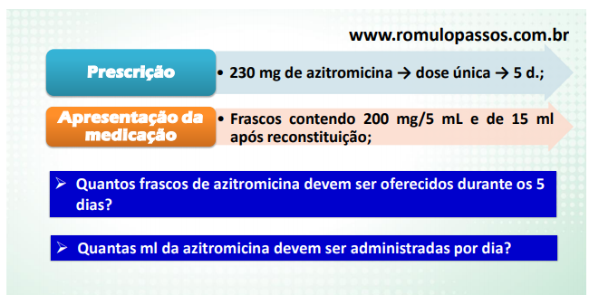
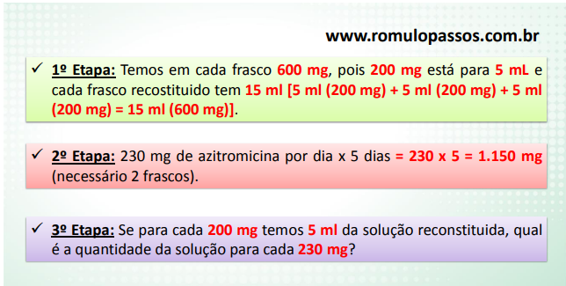
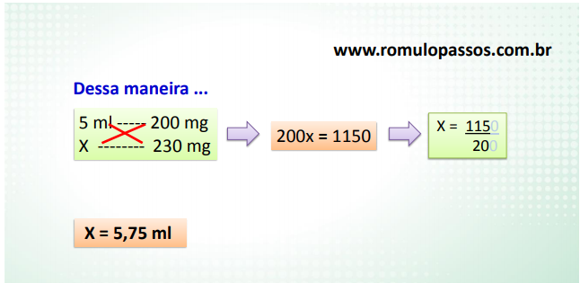

Qual volume representa 20mg de gentamicina, considerando a ampola de 80mg/2mL?
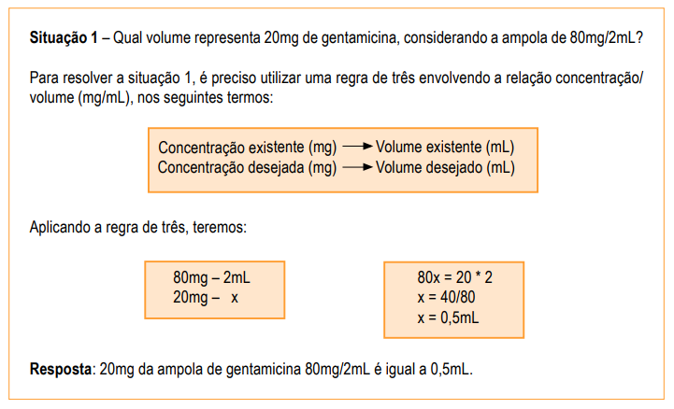

- Indometacina 18mg VO de 8/8 horas (comprimido 50mg, não-sulcado)
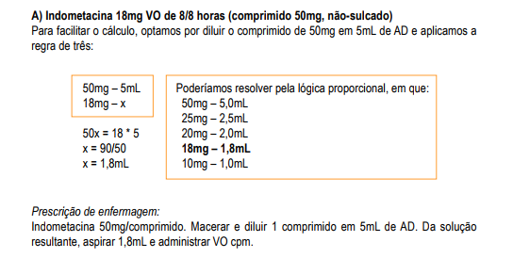

- Ranitidina 50mg VO 12/12 horas (comprimido de 150mg, não-sulcado)
